openGauss AI特性创新实践课



华为技术有限公司

# 关卡一、openGauss数据安装及基本操作

openGauss数据安装及基本操作, 作业提交任务如下：

任务一：数据库状态验证

1. 查询数据库状态成功截图

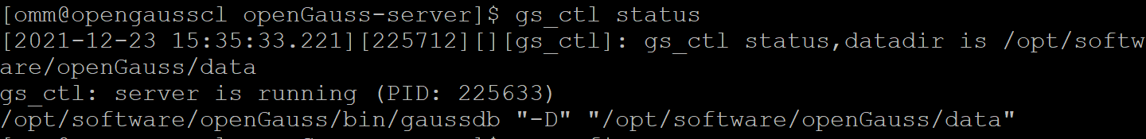

任务二：数据库服务进程验证

1. 查看数据库服务进程截图（包含数据库服务器的主机名）

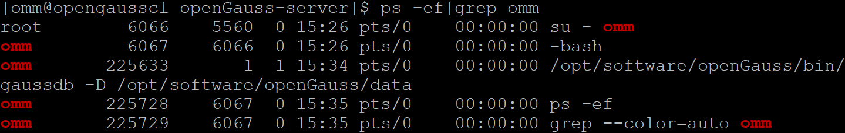

实验思考题：为什么需要通过源码编译，安装数据库？

答：通过源码编译安装数据库，可以执行自定义安装。包括：随意指定数据库安装目录；自定义软件功能；优化编译参数，提高性能；解决不必要的软件间依赖。

# 关卡二、openGauss数据导入及基本操作

任务一：数据初始化验证

1. 查询supplier表的行数，并将结果进行图：

select count(*) from supplier;;

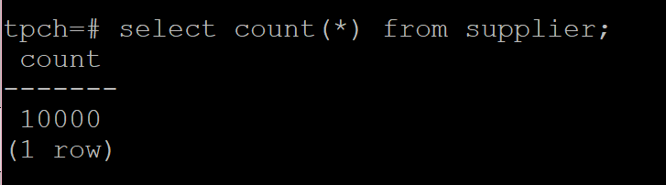

任务二：行存表与列存表执行效率对比

1. 2020年上半年litemall_orders行存表与litemall_orders_col列存表中的order_price的总和查询，并对比执行效率截图

select sum (order_price) from litemall_orders where add_date between '20200101' and '20200701';

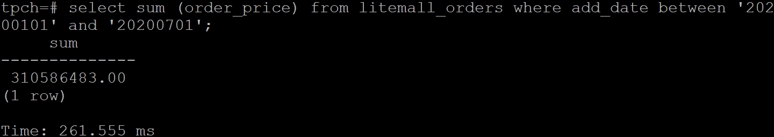

select sum (order_price) from litemall_orders_col where add_date between '20200101' and '20200701';

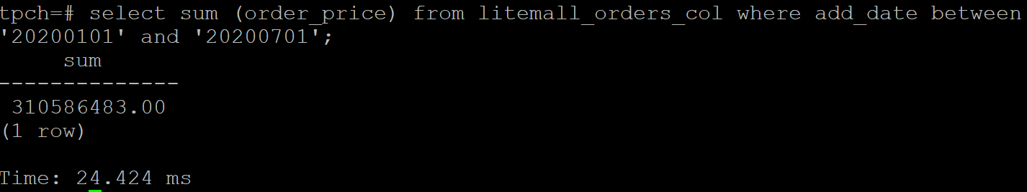

2. 2020年上半年litemall_orders行存表与litemall_orders_col列存表中的order_price的平均值查询，并对比执行效率截图

select avg (order_price) from litemall_orders where add_date between '20200101' and '20200701';

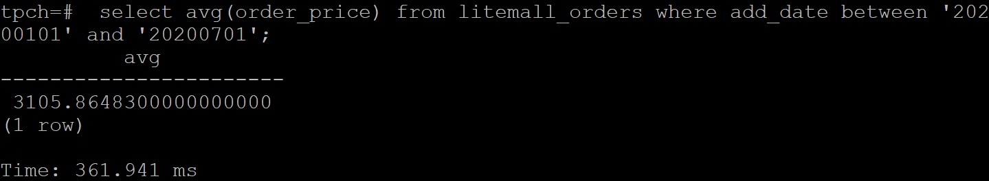

select avg (order_price) from litemall_orders_col where add_date between '20200101' and '20200701';

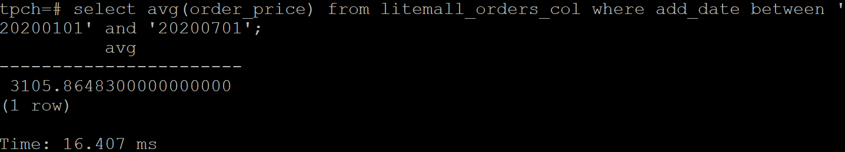

3. 查询litemall_orders行存表与litemall_orders_col列存表中order_id为6的order_price的值，并对比执行效率截图。

select order_price from litemall_orders where order_id=6;

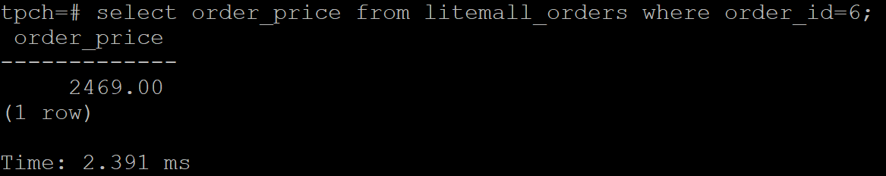

select order_price from litemall_orders_col where order_id=6;

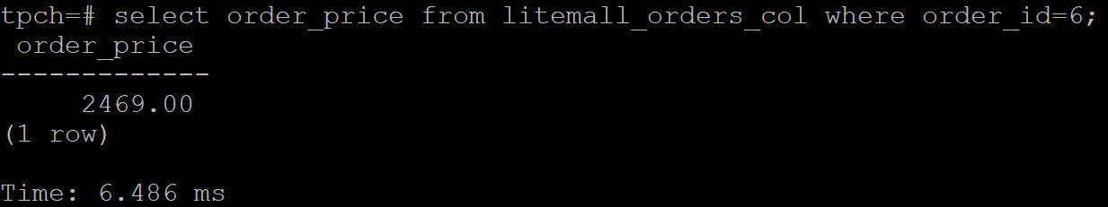

4. 将litemall_orders行存表与litemall_orders_col列存表中order_id为6的order_price修改为2468，并对比执行效率截图。

update litemall_orders set order_price=2468 where order_id=6;



update litemall_orders_col set order_price=2468 where order_id=6;



任务三：物化视图的使用

1. 创建物化视图所需要的表后，对表内容进行查询，对查询结果截图：

SELECT * FROM test_view;

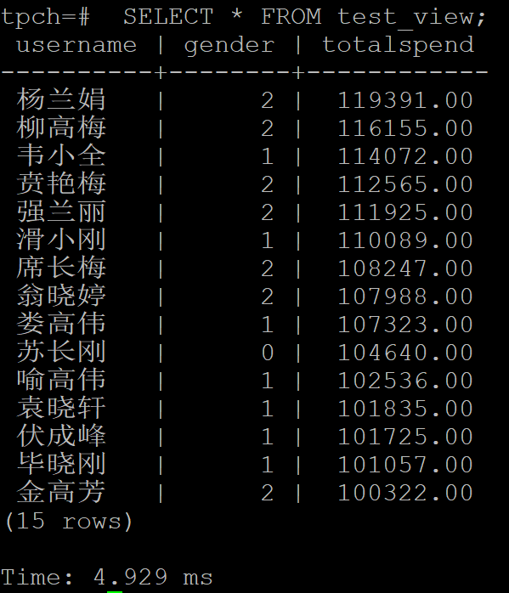

2. 使用物化视图统计人数，查询物化视图结果，将执行结果截图。

SELECT * FROM v_order;

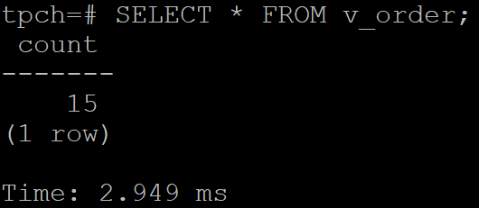

3. 对表进行操作后，刷新物化视图，查询物化视图结果，将执行结果截图。

SELECT * FROM v_order;

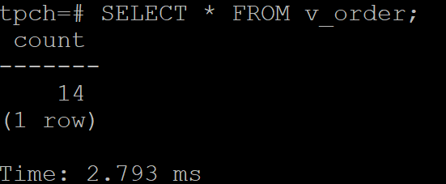

4. 创建增量物化视图，查询物化视图结果，将执行结果截图。

SELECT * FROM vi_order;

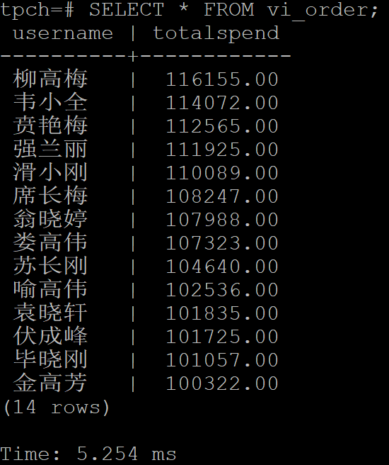

5. 对表进行操作后，刷新增量物化视图，查询物化视图结果，将执行结果截图。

SELECT * FROM vi_order;

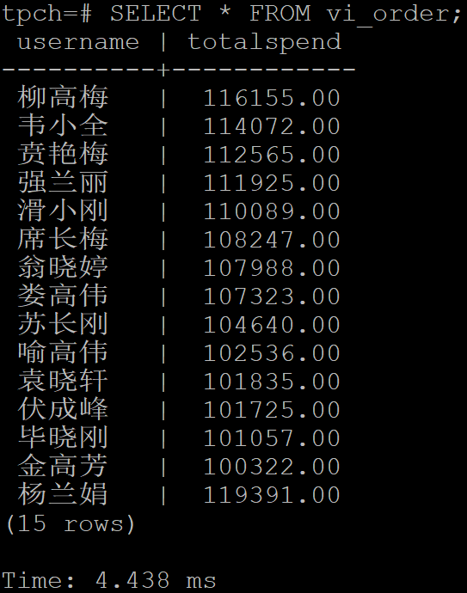 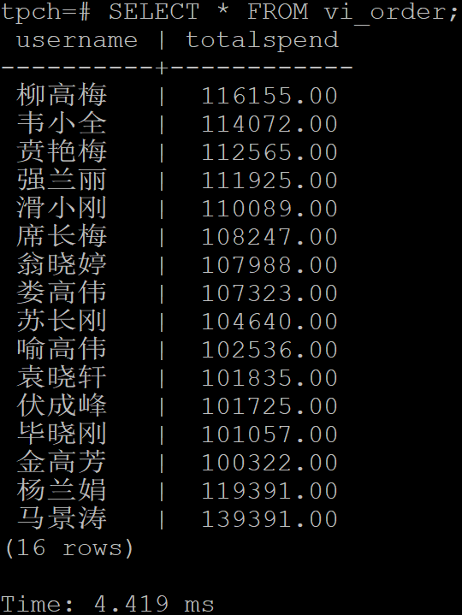

实践思考题1：行存表与列存表在执行相同的SQL语句时，为何执行的时间不同？在执行哪些类型SQL时，行存表效率更高？在执行哪些类型SQL时，列存表效率更高？

答：因为行存表和列存表和列存表的存储方式不同。在执行相同SQL语句时，对数据的访问方式则不同，执行的时间自然不同。

在行存表中，数据是按照行数据为基础逻辑存储单元进行存储的， 一行中的数据在存储介质中以连续存储形式存在；在列存表中，数据是按照列为基础的逻辑存储单元进行存储的，一列中的数据在存储介质中以连续存储形式存在。

行存表在执行（1）向表中插入数据（2）修改表中的某条数据（3）查询数据的所有属性（4）对某个/某些属性为特定值的数据进行查找、删除、修改，等类型SQL时，效率更高；列存表在执行对所有数据的某个属性进行计算（如求平均、求和）等类型SQL时，效率更高。

实践思考题2：全量物化视图与增量物化视图有哪些差别？

答：全量物化视图仅支持对创建好的物化视图做全量更新，而不支持做增量更新。创建全量物化视图语法和CREATE TABLE AS语法一致，不支持对全量物化视图指定NodeGroup创建。

增量物化视图可以对物化视图增量刷新，需要用户手动执行语句完成对物化视图在一段时间内的增量数据进行刷新。与全量创建物化视图不同在于目前增量物化视图所支持场景较小，目前物化视图创建语句仅支持基表扫描语句或者UNION ALL语句。

# 关卡三、openGauss的AI4DB特性应用

任务一：使用X-Tuner进行参数优化

1. 执行TPCH脚本，获得测试时间，将执行结果截图：

gsql -d tpch -p 5432 -r -f /opt/software/tpch-kit/dbgen/queries/queries.sql > /opt/software/tpch-kit/dbgen/queries/queries01.log

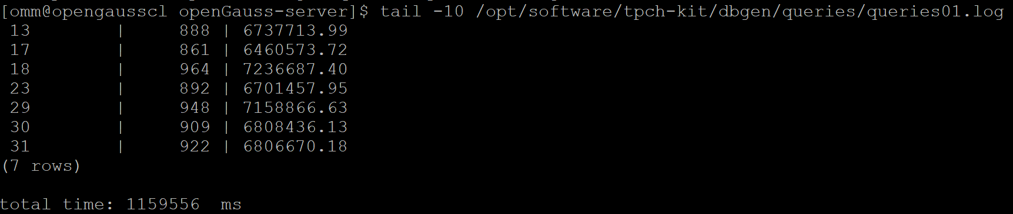

2. 使用root用户，执行X-Tuner进行参数建议优化，将执行结果截图

gs_xtuner recommend --db-name tpch --db-user omm --port 5432 --host 127.0.0.1 --host-user omm

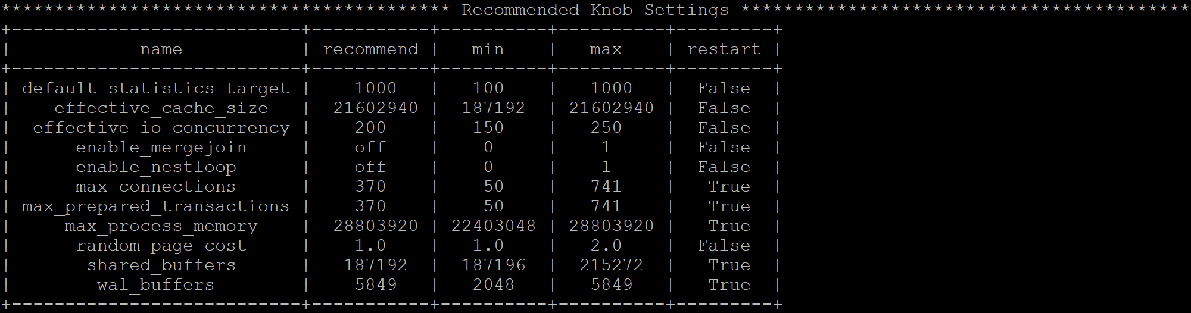

3.重启完成后，获取参数值：

cd /opt/software/openGauss/data

cat postgresql.conf|grep -E 'shared_buffers|max_connections|effective_cache_size|effective_io_concurrency|wal_buffers|random_page_cost|default_statistics_target'

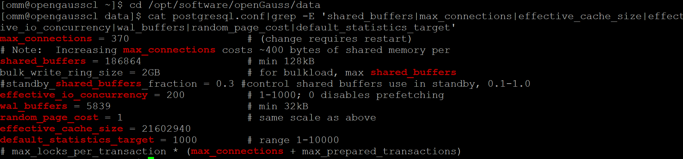

任务二：使用Index-advisor对select 查询语句进行优化，并通过对比执行计划，得到优化前后的不同。

1. 使用explain，对查询2020年3月订单表收入并进行排序的SQL加以分析，将结果截图。

EXPLAIN

SELECT ad.province AS province, SUM(o.actual_price) AS GMV

FROM litemall_orders o,

address_dimension ad,

date_dimension dd

WHERE o.address_key = ad.address_key

AND o.add_date = dd.date_key

AND dd.year = 2020

AND dd.month = 3

GROUP BY ad.province

ORDER BY SUM(o.actual_price) DESC;

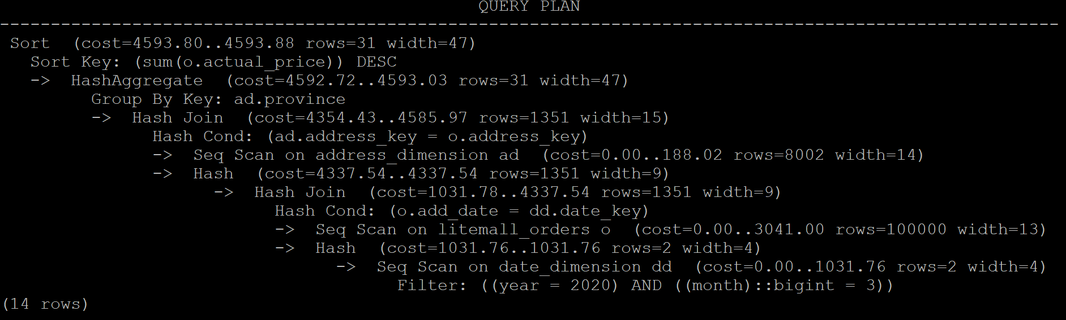

2. 使用索引推荐功能，对查询语句进行推荐，将执行结果截图。

select * from gs_index_advise('

SELECT ad.province AS province, SUM(o.actual_price) AS GMV

FROM litemall_orders o,

address_dimension ad,

date_dimension dd

WHERE o.address_key = ad.address_key

AND o.add_date = dd.date_key

AND dd.year = 2020

AND dd.month = 3

GROUP BY ad.province

ORDER BY SUM(o.actual_price) DESC');

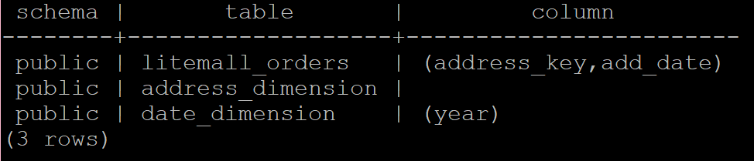

3. 查看创建的虚拟索引列，将执行结果截图。

select * from hypopg_display_index();

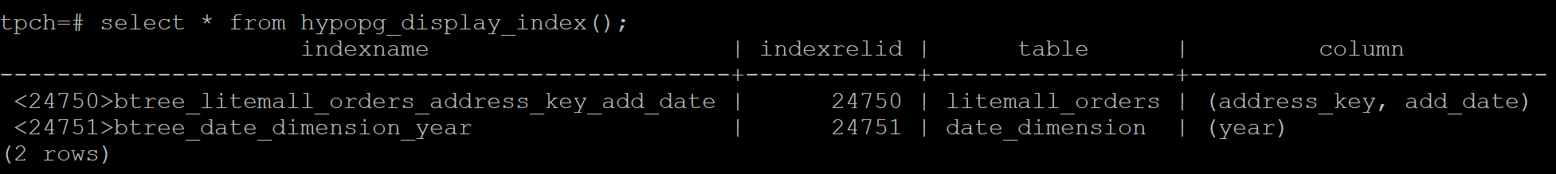

4. 获取索引虚拟列大小结果（单位为：字节），将执行结果截图。

select * from hypopg_estimate_size(16715);

select * from hypopg_estimate_size(16716);

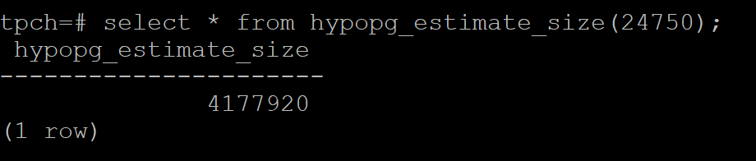

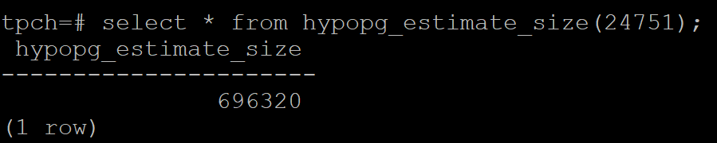

5.再次使用explain，对该SQL加以分析，将执行结果截图。

EXPLAIN

SELECT ad.province AS province, SUM(o.actual_price) AS GMV

FROM litemall_orders o,

address_dimension ad,

date_dimension dd

WHERE o.address_key = ad.address_key

AND o.add_date = dd.date_key

AND dd.year = 2020

AND dd.month = 3

GROUP BY ad.province

ORDER BY SUM(o.actual_price) DESC;

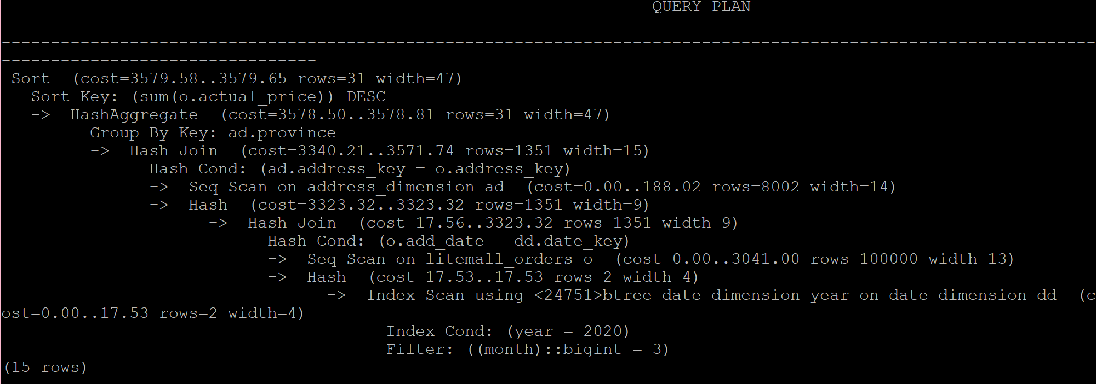

6. 删除某一个索引虚拟列，将执行结果截图。

select * from hypopg_drop_index(16715);

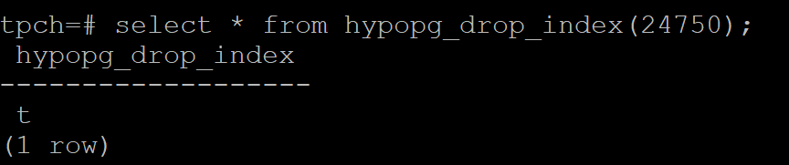

7. 删除所有索引虚拟列，将执行结果截图。

select * from hypopg_reset_index();

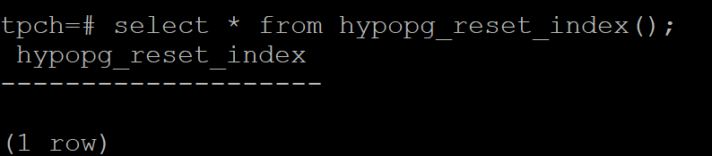

8. 查看索引虚拟列，将执行结果截图。

select * from hypopg_display_index();

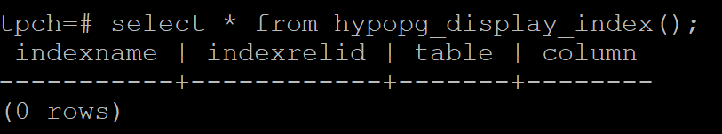

任务三：通过创建索引，对queries.sql中的SQL语句进行优化，并对比优化前后queries.sql执行的时间。

1. 重新执行queries.sql查询，将执行结果截图：

gsql -d tpch -p 5432 -r -f /opt/software/tpch-kit/dbgen/queries/queries.sql > /opt/software/tpch-kit/dbgen/queries/queries02.log

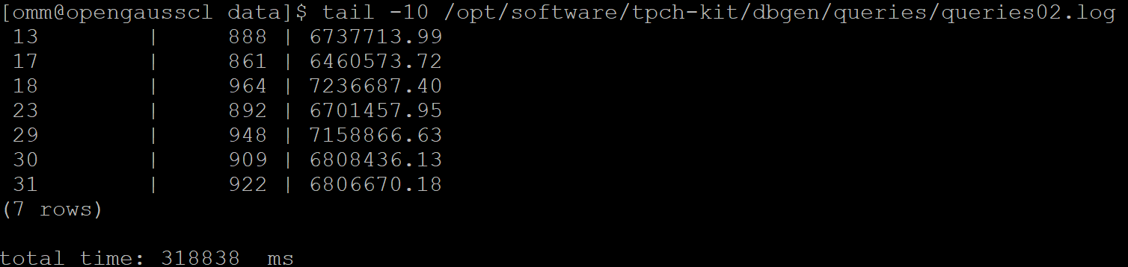

挑战一：进一步优化queries.sql中的查询语句，使得前后执行时间出现倍数级的提升。

1. 重新执行queries.sql查询，将执行结果截图：

gsql -d tpch -p 5432 -r -f /opt/software/tpch-kit/dbgen/queries/queries.sql > /opt/software/tpch-kit/dbgen/queries/queries03.log

实践思考题1：根据X-Tuner给出的参数优化，在哪些参数上进行了优化，为何要对这些参数进行优化？

优化参数包括：shared_buffers，max_connections，effective_cache_size ，effective_io_concurrency，wal_buffers，random_page_cost ，default_statistics_target

优化原因：找出系统的瓶颈，提高数据库整体性能；提高用户的响应速度；尽可能节约系统资源，以便让系统提供更大的负荷。

实践思考题2：索引的使用，对于执行SQL有什么好处？除了使用索引和参数外，还有哪些方面可以对数据库进行优化？

索引的好处：通过唯一索引可以确保数据的唯一性，加快数据的检索速度，加快表之间的连接，减少分组和排序时间，使用优化隐藏器提高系统性能。

可优化方面：（1）使用UNION代替手动创建临时表；（2）使用JOIN代替子查询；（3）使用事务或锁定表维护数据库的完整性。（4）使用外键；

# 关卡四、openGauss的DB4AI特性应用

任务一：在gs_model_warehouse系统表中查看训练后的模型信息，将执行结果截图：

postgres=# SELECT * FROM gs_model_warehouse WHERE modelname = 'house_binary_classifier';

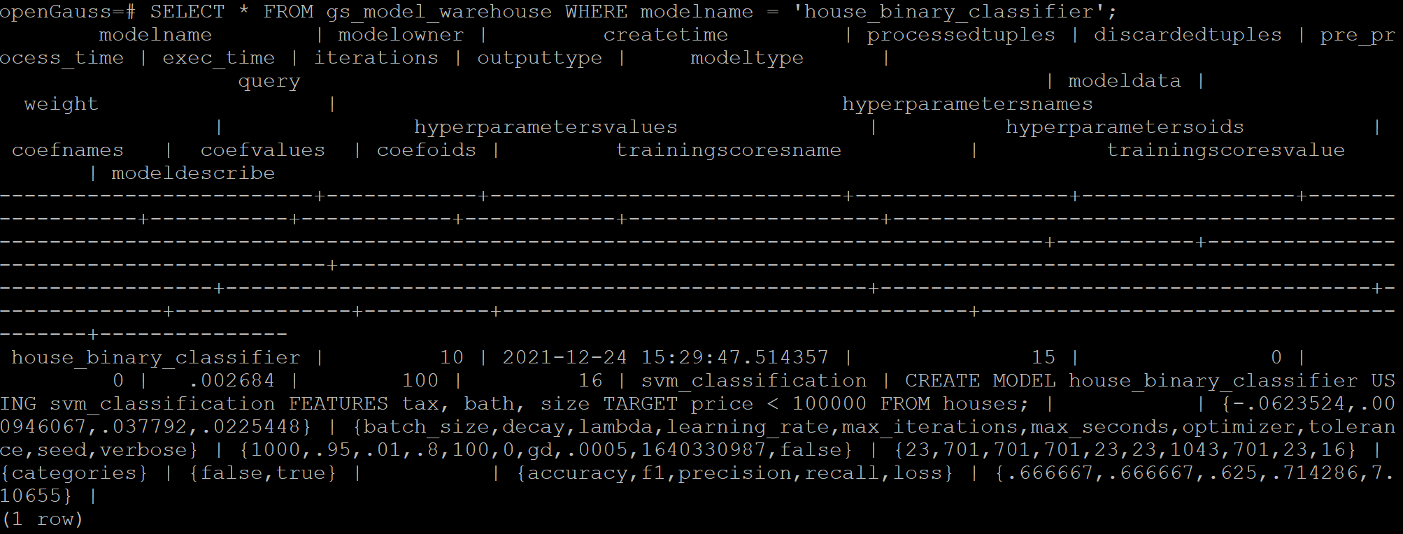

任务二：观察新模型的信息，将执行结果截图。

postgres=# SELECT * FROM gs_model_warehouse WHERE modelname = 'house_binary_classifier';

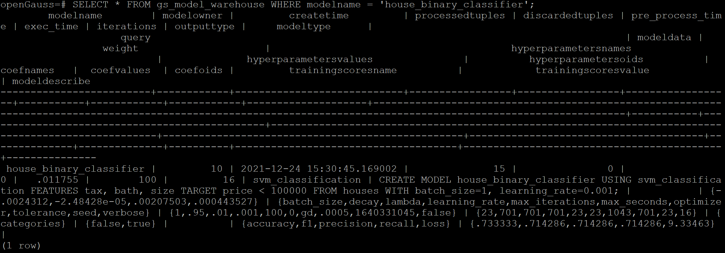

任务三：利用训练好的逻辑回归模型预测数据，并与SVM算法进行比较，将执行结果截图。

postgres=# SELECT tax, bath, size, price, price < 100000 AS price_actual, PREDICT BY house_binary_classifier (FEATURES tax, bath, size) AS price_svm_pred, PREDICT BY house_logistic_classifier (FEATURES tax, bath, size) AS price_logistic_pred FROM houses;

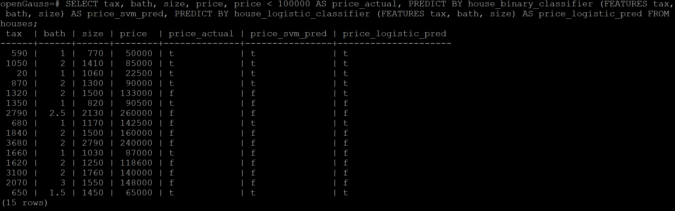

实践思考题1：分类模型与回归模型有何不同？

答：分类模型的输出结果是离散值，回归模型的输出结果是连续值。

实践思考题2：什么是SVM算法？

答：支持向量机是一种二分类模型，它的基本模型是定义在特征空间上的间隔最大的线性分类器，间隔最大使它有别于感知机；SVM还包括核技巧，这使它成为实质上的非线性分类器。SVM的的学习策略就是间隔最大化，可形式化为一个求解凸二次规划的问题，也等价于正则化的合页损失函数的最小化问题。SVM的的学习算法就是求解凸二次规划的最优化算法。

实践思考题3：分类问题有哪些评价指标，请分别说明他们的含义？

（1）准确率：

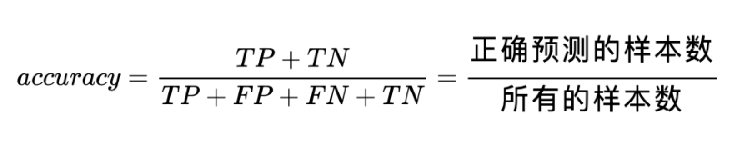

含义：对于给定的数据，分类正确的样本数占总样本数的比例。

（2）精确率：

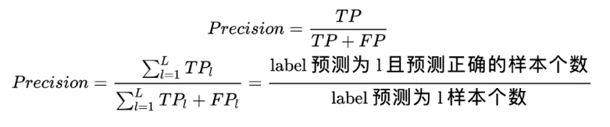

含义：指在预测为正类的样本中真正类所占的比例。

（3）召回率：

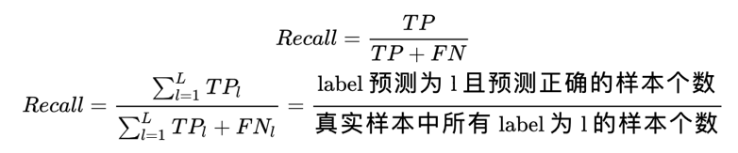

含义：指在所有的正类中被预测为正类的比例

（4）F1−Score : 精确率和召回率的调和平均

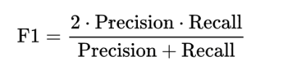

其中，

TP： True Positives， 表示实际为正例且被分类器判定为正例的样本数

FP： False Positives， 表示实际为负例且被分类器判定为正例的样本数

FN： False Negatives， 表示实际为正例但被分类器判定为负例的样本数

TN： True Negatives， 表示实际为负例且被分类器判定为负例的样本数

实践思考题4：回归问题有哪些评价指标，请分别说明他们的含义？

（1）平均绝对误差MAE

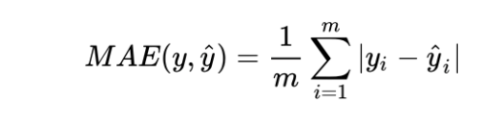

（2）MSE(平均平方误差)

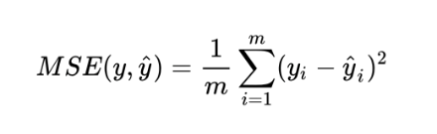

（3）RMSE（平方根误差）

